

**PROPOSAL TUGAS AKHIR**

**PERANCANGAN DAN REALISASI SISTEM MONITORING KETERSEDIAAN AIR DAN PENDETEKSI HAMA BURUNG DAN TIKUS PADA LAHAN PERSAWAHAN BERBASIS IOT**

**(BAGIAN PENGUSIR HAMA)**

**BIDANG KEGIATAN**

**TUGAS AKHIR D-4 TEKNIK TELEKOMUNIKASI**

Diusulkan oleh:

Kartika Ayu Permatasari; 151344016; 2015

**POLITEKNIK NEGERI BANDUNG**

**BANDUNG**

**201****9**

# PENGESAHAN PROPOSAL TUGAS AKHIR

1. Judul Kegiatan : Perancangan dan Realisasi Sistem Monitoring

Ketersediaan Air dan Pendeteksi Hama Burung

dan Tikus Pada Lahan Persawahan Berbasis IOT

(Bagian Pengusir Hama)

1. Bidang Kegiatan : Pengajuan Tugas Akhir
2. Pengusul
3. Nama Lengkap : Kartika Ayu Permatasari
4. NIM : 151344016
5. Jurusan : Teknik Elektro
6. Perguruan Tinggi : Politeknik Negeri Bandung
7. Alamat Rumah : Komplek Permata Cimahi Blok N22 no. 8

Kec. Ngamprah, Kab. Bandung Barat

1. No Tel/HP : 081317446015
2. Email : [kartikaayupe97@gmail.com](mailto:kartikaayupe97@gmail.com)
3. Dosen Pendamping
   1. Nama Lengkap dan Gelar : Drs. Ashari, S.T, S.ST, M.Eng.
   2. NIDN : 0012076005
   3. Alamat Rumah : Jl. Budi Luhur No. 3

Cimahi

* 1. No Tel/HP : 085703715360

1. Biaya Kegiatan Total
2. Biaya Total : Rp 2.601.000,-
3. Sumber lain : -
4. Jangka Waktu Pelaksanaan : 5 (lima) bulan

|  |  |
| --- | --- |
| Dosen Pendamping,  (Drs. Ashari, S.T, S.ST, M.Eng.)  NIDN. 0012076005 | Bandung, 1 Februari 2019  Pengusul,    (Kartika Ayu Permatasari)  NIM. 151344016 |

DAFTAR ISI

PENGESAHAN PROPOSAL TUGAS AKHIR ii

DAFTAR ISI iii

BAB I PENDAHULUAN 1

1.1 Latar Belakang Masalah 1

1.2. Perumusan Masalah 2

1.3. Tujuan 2

1.4. Kegunaan Produk 3

1.5. Luaran 3

BAB II TINJAUAN PUSTAKA 4

BAB III METODE PELAKSANAAN 6

3.1. Perancangan 6

3.2. Realisasi 7

3.3. Pengujian 8

3.4. Analisa 8

3.5. Evaluasi 8

BAB IV BIAYA DAN JADWAL KEGIATAN 9

4.1. Anggaran Biaya 9

4.2. Jadwal Kegiatan 9

DAFTAR PUSTAKA 10

LAMPIRAN-LAMPIRAN 11

Lampiran 1. Biodata Pengusul dan Dosen Pembimbing 11

Lampiran 2. Justifikasi Anggaran Kegiatan 15

Lampiran 3. Surat Pernyataan Ketua Peneliti 16

Lampiran 4. Gambaran Teknologi yang Hendak Diharapkan 17

# BAB I PENDAHULUAN

## Latar Belakang Masalah

Indonesia merupakan negara di Asia Tenggara, yang dilintasi garis khatulistiwa. Hal tersebut membuat Indonesia memiliki tingkat biodiversitas yang tinggi. Sumber daya alam di Indonesia tidak terbatas pada kekayaan hayatinya saja. Berbagai daerah di Indonesia juga dikenal sebagai penghasil berbagai jenis bahan tambang, seperti petroleum, timah, gas alam, nikel, tembaga, bauksit, timah, batu bara, emas, dan perak. Di samping itu, Indonesia juga memiliki tanah yang subur dan baik digunakan untuk berbagai jenis tanaman. Hal tersebut menjadikan Indonesia sebagai negara agraris. Negara agraris merupakan negara yang sebagian besar penduduknya berpencaharian di bidang pertanian atau bercocoktanam. Dalam kegiatan bercocok tanam, terdapat beberapa faktor yang dapat berpengaruh terhadap hasil panen diantaranya adalah keadaan alam dan lingkungan sekitar. Air merupakah salah satu kebutuhan pokok yang paling utama dalam bercocok tanam, terutama dalam budi daya sawah. Kebanyakan sawah digunakan untuk bercocok tanam padi. Untuk keperluan ini, sawah harus mampu menyangga genangan air karena padi memerlukan penggenangan pada periode tertentu dalam pertumbuhannya (Dasrullah, 2016). Air dalam budi daya padi di sawah berfungsi untuk pengolahan tanah dan pertumbuhan padi. Perlu diperhatikan juga padi dalam kondisi yang aman dari hama pengganggu. Hama merupakan salah satu faktor penyebab rendahnya produktivitas padi (Siregar, 1981). Untuk itu dibutuhkan suatu solusi untuk memenuhi hal – hal tersebut.

Beberapa solusi telah diterapkan pada bidang teknologi dalam perawatan lahan persawahan di Indonesia. Berbagai solusi yang telah diusulkan, seperti Model Alat Pengusir Hama Padi Berbasis Internet Of Things (Nurhakim, 2016), Rancang Bangun Alat Pengusir Burung Pemakan Padi Berbasis Mikrokontroller Atmega328 Dengan Sel Surya (Laksono, 2017), ALTEKNO-DENHAWER: Alat Teknologi Pendeteksi dan Pembasmi Hama Wereng Berbasis Smartphone (Pramana, 2017), dan Perancangan dan Implementasi Orang-Orangan Sawah Pengusir Hama Menggunakan PIR dan Mikrokontroller (Alfriadi, 2018). Dari solusi – solusi yang telah diterapkan tersebut, masih terdapat kekurangan. Pada solusi yang kedua yang bertujuan untuk mendesain alat pengusir burung otomatis berbasis mikrokontroller memerlukan 3 komponen penting yaitu pengontrol atau mikrokontroller, sel surya sebagai sumber daya alternatif dan sensor PIR. Namun, dari hasil ujicoba juga diketahui bahwa, penggunaan alat masih dalam skala yang tidak terlalu besar sehingga belum dapat digunakan untuk melakukan pengindraan kondisi lahan persawahan secara luas. Terdapat kekurangan – kekurangan juga pada solusi lainnya seperti konsumsi energi prototipe node sensor masih sangat tinggi sehingga belum dapat digunakan untuk melakukan pengindraan kondisi lahan persawahan secara jangka panjang tanpa sumber energi yang memadai, penggunaan sensor dan jarak penggunaan alat hanya dapat di tanah yang tidak terlalu luas.

Untuk mengatasi masalah tersebut maka kami kembangkan sebuah sistem baru yang lebih efisien yang dapat memantau ketersediaan air pada lahan persawahan dengan menggunakan sensor air. Selain itu, alat yang kami kembangkan juga dapat mendeteksi dan mengusir hama khususnya untuk hama burung dan tikus. Keuntungan lainnya yaitu media transmisi aliran data yang dikirim dan diterima dengan menggunakan *smartphone* berbasis Android.

Gambaran umum cara kerja metoda ini adalah lokasi persawahan yang telah dipasang sensor pada titik – titik tertentu secara menyebar. Sensor tersebut adalah sensor air, ultrasonik, kamera, drone dan sensor motion detector PIR. Sensor air berguna untuk memantau ketesediaan air yang menggenangi sawah. Kamera digunakan untuk melihat keadaan pada lahan sawah. Sensor motion detector PIR berfungsi untuk mendeteksi keberadaan hama burung dan tikus. Apabila terdeteksi keberadaan hama pengganggu oleh sensor tersebut maka drone dan sensor ultrasonik akan bekerja.

Realisasi system ini dikerjakan oleh dua orang yaitu rekan Audita Sarah Novthalia pada sisi pendeteksi hama dan rekan Kartika Ayu Permatasari pada sisi pengusir hama. Maka dari itu judul yang penulis angkat adalah “PERANCANGAN DAN REALISASI SISTEM MONITORING KETERSEDIAAN AIR DAN PENDETEKSI HAMA BURUNG DAN TIKUS PADA LAHAN PERSAWAHAN BERBASIS IOT (BAGIAN PENGUSIR HAMA)”.

## Perumusan Masalah

1. Membuat sistem monitoring ketersediaan air pada lahan persawahan.
2. Membuat sistem monitoring pada padi dengan menyimpan kamera di sekitar lahan persawahan.
3. Membuat sistem pengusir hama yaitu burung dan tikus di sekitar lahan persawahan.
4. Membuat sistem penerimaan data dari lokasi persawahan.

## Tujuan

Tujuan dari pembuatan karya cipta ini adalah :

1. Melakukan monitoring ketersediaan air pada lahan persawahan melalui sensor air dan kamera yang akan dikirim pada *smartphone*.
2. Melakukan monitoring pada padi melalui kamera yang akan dikirim pada *smartphone*.
3. Melakukan pengolahan data untuk mendeteksi kondisi padi dari data yang diterima.
4. Membuat sistem pengusir hama yaitu hama burung dan tikus.
5. Membuat notifikasi jika terdapat hama pada lahan persawahan dan ketika lahan persawahan telah aman dari hama.

## Kegunaan Produk

Program karsa cipta ini memiliki beberapa kegunaan, antara lain:

1. Bagi Perkembangan Ekosistem Sawah

Karsa cipta teknologi inovatif ini diharapkan dapat membuat perkembangan ekosistem sawah menjadi lebih terjaga dan terkendali. Alat ini juga dapat meminimalisir kerusakan yang terjadi pada padi dengan menggunakan system pendeteksi serta pengusir hama untuk heawan tikus dan burung.

1. Bagi Petani dan Pemerintah

Karsa cipta ini diharapkan mampu membantu pemerintah untuk menjaga dan memonitoring lahan persawahan yang belum tidak teramati secara langsung.

1. Bagi pengembangan IPTEK

Karsa cipta ini diharapkan dapat mendeteksi kerusakan pada padi yang akan dideteksi oleh kamera dan dimunculkan pada tampilan LCD dan akan dikirim melalui modul WI-FI dan akan dikirim ke Smartphone

## Luaran

Berdasarkan perumusan masalah yang telah dijelaskan di atas, maka luaran yang diharapkan dalam program ini adalah terciptanya sebuah alat yang dapat mendeteksi ketersediaan air serta hama dan mengusir hama tersebut. Hal – hal tersebut akan dikirim ke smartphone berbasis android untuk memudahkan petani dalam mengontrol dan memonitoring lahan persawahan.

# BAB II TINJAUAN PUSTAKA

Indonesia merupakan negara yang memiliki keanekaragaman hayati yang tinggi. Hampir semua jenis tanaman dapat ditemukan di wilayah Indonesia. Hal tersebut menjadikan Indonesia sebagai negara agraris yang sebagian besar penduduknya bermata pencaharian di bidang pertanian atau bercocok tanam. Hal yang paling utama dibutuhkan dalam bercocok tanam adalah air. Sehingga perlu dilakukan pengecekan ketersediaan air yang cukup terutama pada lahan persawahan. Tanaman padi harus terendam oleh air yang cukup. Hal tersebut dilakukan agar mendapatkan hasil pertanian yang maksimal. Hal lain yang perlu dilakukan adalah menjaga tanaman tersebut dari ham**a. Faktor** penyebab kegagalan panen bagi petani adalah karena tanaman pertanian terserang **hama** dan penyakit (Priyono, 2017). Hama merupakan organisme yang dianggap merugikan dan tak diinginkan dalam kegiatan sehari-hari manusia. Hama pengganggu pada lawan persawahan bermacam – macam termasuk hama burung dan tikus.

Berbagai solusi telah diterapkan untuk mengatasi hal – hal tersebut, seperti Model Alat Pengusir Hama Padi Berbasis Internet Of Things (Nurhakim, 2016). Alat ini mempermudah pemantauan area persawahan dari jarak jauh dan dapat membantu petani untuk mengusir hama padi sehingga dapat mengurangi jumlah kerugian panen padi karena hama pengganggu. Alat ini dilengkapi dengan kamera dan terhubung ke jaringan internet sehingga dapat dimonitor dimana saja.

Rancang Bangun Alat Pengusir Burung Pemakan Padi Berbasis Mikrokontroller Atmega328 Dengan Sel Surya (Laksono, 2017). Mendesain alat pengusir burung otomatis berbasis mikrokontroller yang memerlukan 3 komponen penting yaitu pengontrol atau mikrokontroller, sel surya sebagai sumber daya alternatif dan sensor PIR. Ketiga komponen ini dirangkai dalam satu rangkaian yang berfungsi sebagai pembaca pergerakan burung

ALTEKNO-DENHAWER: Alat Teknologi Pendeteksi dan Pembasmi Hama Wereng Berbasis Smartphone (Pramana, 2017). Dengan menggunakan sensor PIR, PING, dan DHT11 yang terintegrasi dengan program di arduino dan android serta menggunakan panel surya sebagai sumber tenaga alat yang memudahkan petani dikarenakan alat tersebut bekerja menggunakan tenaga matahari. Selain itu alat ini bisa sangat praktis karena menggunakan pipa teleskopis dan dapat berputar hingga 360°.

Perancangan dan Implementasi Orang-Orangan Sawah Pengusir Hama Menggunakan PIR dan Mikrokontroller (Alfriadi, 2018). Salah satu solusi hama sederhana dengan membuat suatu sensor gerak burung yang dikemas dalam orang-orangan sawah dengan output gerakan atau suara sehingga burung-burung tersebut secara otomatis akan pergi menjauh dari lahan. Peralatan ini menggunakan sensor PIR dan menggunakan suara dan gerak sebagai output-an.

Dengan solusi – solusi yang telah diusulkan maka kami akan mengembangkan suatu alat pendeteksi serta pengusir hama otomatis disertai dengan monitoring lahan persawahan berbasis IOT. Pengusiran hama dilakukan secara otomaris dengan notifikasi melalui *smartphone*. Selain itu, lahan persawahan dapat di monitoring dalam bentuk gambar dan juga ketersediaan airnya. Informasi – informasi tersebut dapat diketahui lewat *smartphone*. Diharapkan dengan alat ini petani dapat meningkatkan produktivitas padi.

# BAB III METODE PELAKSANAAN

## Perancangan

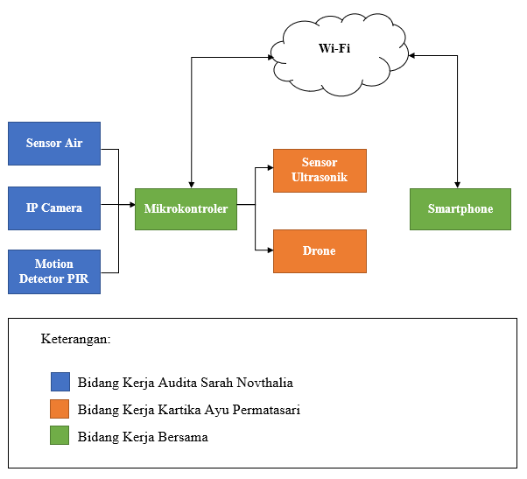

Gambar 1. Blok Diagram

Blok diagram diatas menggambarkan perancangan dari sistem. Pertama – tama dilakukan studi literatur mengenai komponen – komponen yang digunakan. Selanjutnya adalah melakukan persiapan dan perancangan pada komponen – komponen tersebut. Blok diagram sistem terdiri dari sensor air, sensor motion detector PIR, IP Camera, Sensor Ultrasonik, dan Drone. Sensor diletakkan di daerah persawahan pada beberapa titik akibat jangkauan dari sensor yang rendah. Sensor air digunakan untuk mengetahui ketersediaan air di lahan persawahan. Sensor motion detector PIR digunakan untuk mendeteksi adanya hama baik hama burung maupun maupun hama tikus. Untuk pendeteksian hama burung, sensor PIR dipasang tinggi dengan menggunakan tiang. Sedangkan untuk mendeeksi tikus sensor PIR dipasang di permukaan tanah. Sensor PIR ini dipasang di beberapa titik karena hanya mampu mendeteksi hama dengan jarak jangkauan hanya 6 m. Untuk pengusiran hama burung digunakan drone sedangkan untuk pengusiran hama tikus digunakan suara ultrasonik lewat sensor ultrasonik. NodeMCU juga diletakkan di lahan persawahan untuk mengirim data yang akan diterima oleh web server dan dapat diolah menggunakan *smartphone*. Selanjutnya adalah pembuatan aplikasi monitoring pada smartphone dengan menggunakan aplikasi Android Studio. Berikut merupakan flowchart sistem yang dibuat

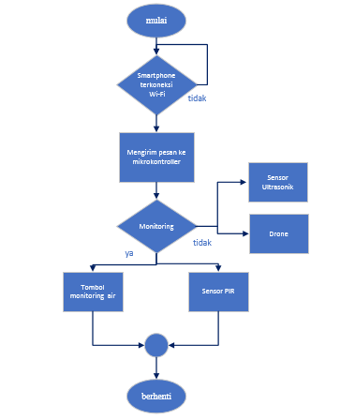

Gambar 2. Flowchart Sistem

Pada perancangan sistem, seperti pada Gambar 2, proses pembacaan dan pengiriman data sensor yang dipasang akan seperti gambar di atas. User akan melakukan pengecekan koneksi. Setelah terhubung, sensor – sensor yang terpasang akan melakukan pembacaan data dan data akan dikirim ke penerima, yaitu *smartphone*. Setelah *smartphone* menerima data, maka *smartphone* akan menampilkan hasil pengukuran. Hasil pengukuran tersebut dapat di analisa untuk mendeteksi keadaan pada lahan persawahan. Untuk pendeteksi hama digunakan PIR dan apabila terdeteksi hama maka sensor ultrasonik dan drone akan menyala.

## Realisasi

Blok diagram yang telah direncanakan akan dibuat desain skema dan di realisasikan pada PCB. Input pada mikrokontroler adalah sensor air. Sensor tersebut diletakan di beberapa titik di lahan persawahan akibat dari jarak jangkauannya yang rendah. Kemudian, input lainnya yaitu kamera diletakkan di lahan persawahan untuk memantau sawah. Output pada mikrokontroler yaitu sensor ultrasonik dan drone. Kemudian input dan output yang digunakan diintegrasikan dengan mikrokontroler. Output merupakan sistem pengusiran hama pengganggu. Sistem tersebut dibuat otomatis ketika sensor pendeteksi mendeteksi adanya hama pengganggu. Digunakan juga nodeMCU yang berfungsi untuk pengiriman data dari mikrokontroler ke *smatphone*.

## Pengujian

Pengujian dilakukan dimulai dari setiap bagian untuk mengecek kondisi setiap bagiannya. Berikut ini adalah parameter yang akan diuji:

* + - 1. Pendeteksian ketersediaan air pada lahan persawahan

Parameter yang akan diuji adalah keakuratan sensor dalam mengetahui ketersediaan air pada lahan persawahan.

* + - 1. Pengusiran hama

Parameter yang akan diuji adalah sistem yang digunakan dalam pengusiran hama burung dan tikus.

* + - 1. Pengiriman informasi ketersediaan air

Parameter yang akan diuji adalah kesesuain data yang dikirim dan diterima data harus sesuai tanpa adanya kesalahan.

* + - 1. Notifikasi adanya hama pada *smartphone*

Notifikasi melalui *smartphone* tentang keberadaan hama berhasil dilakukan.

* + - 1. Pengambilan gambar oleh kamera dan ditampilkan di *smartphone*

Parameter yang akan diuji adalah kesesuain data yang dikirim dan diterima data harus sesuai tanpa adanya kesalahan.

## Analisa

Dengan melakukan 2 kondisi pengujian, data yang diterima akan dianalisis untuk mengetahui pengaruh dari pengujian tersebut. Parameter pengujian sistem akan didasarkan dari ketersediaan air pada lahan persawahan, terdeteksinya hama, dan pengusiran hama.

## Evaluasi

Diharapkan sistem ini dapat membantu petani dalam hal memeriksa keadaan pada area persawahan terutama pada padi, sehingga waktu yang digunakan lebih efisien karena menggunakan alat yang telah dibuat untuk bekerja secara otomatis, tidak bekerja secara manual, dan proses pemantauan hanya memakan waktu jauh lebih sedikit.

# BAB IV BIAYA DAN JADWAL KEGIATAN

## Anggaran Biaya

Tabel 4.1 Anggaran biaya

|  |  |  |
| --- | --- | --- |
| **No** | **Jenis Biaya** | **Biaya** |
| 1 | Perlengkapan Yang Diperlukan | 1.738.000,- |
| 2 | Bahan Habis Pakai | 435.000,- |
| 4 | Perjalanan | 178.000,- |
| 5 | Lain-lain | 250.000,- |
| Jumlah | | 2.601.000,- |

## Jadwal Kegiatan

Tabel 4.2 Tabel Jadwal Kegiatan

|  |  |  |  |  |  |  |
| --- | --- | --- | --- | --- | --- | --- |
| No | Jenis Kegiatan | Bulan | | | | |
| 1 | 2 | 3 | 4 | 5 |
| 1 | Perancangan |  |  |  |  |  |
| 2 | Survey Komponen |  |  |  |  |  |
| 3 | Implementasi Alat |  |  |  |  |  |
| 4 | Tahap Analisi |  |  |  |  |  |
| 5 | Pengujian Alat |  |  |  |  |  |
| 6 | Evaluasi |  |  |  |  |  |
| 7 | Pembuatan Laporan Akhir |  |  |  |  |  |

# DAFTAR PUSTAKA

Alfriadi, A, Ganda, A & Nur, D. 2018, ‘Perancangan dan Implementasi Orang-Orangan Sawah Pengusir Hama Menggunakan PIR dan Mikrokontroller ‘, *e-Proceeding of Aplied Science*, Vol.4, No.3. [Online] Available at <https://openlibrary.telkomuniversity.ac.id/pustaka/files/144964/jurnal_eproc/perancangan-dan-implementasi-orang-orangan-pengusir-hama-menggunakan-sensor-pir-dan-mikrokontroler.pdf> [Diakses 31 Januari 2019]

Dasrullah, Rendy. 2016. *Makalah Ekosistem Sawah dan Tegalan*. [Online] Available at: <https://biologirendy.blogspot.com/2016/04/makalah-ekosistem-sawah-dan-tegalan.html>. [Diakses 31 Januari 2019]

Laksono, Arief, B & Rifqi, A. 2017, ‘Rancang Bangun Alat Pengusir Burung Pemakan Padi Berbasis Mikrokontroller Atmega328 Dengan Sel Surya’, *Jurnal JE-Unisla*, vol.2, no.1. [Online] Available at <http://journal.unisla.ac.id/pdf/110212017/1.ARIEF_1-4.pdf> [Diakses 31 Januari 2019]

Nurhakim, I, Harsani, P & Ardiansyah, D. 2016. ‘Model Alat Pengusir Hama Padi Berbasis Internet Of Things’ *e-Journal Irvan*. [Online] Available at https://e-jurnal%20Irvan%20Nurhakim%20065112353.pdf [Diakses 31 Januari 2019]

Pramana, D, Permana, D & Prasetya, H. 2017. ‘ALTEKNO-DENHAWER: Alat Teknologi Pendeteksi dan Pembasmi Hama Wereng Berbasis Smartphone’ *Jurnal Scientific Pinisi*, Vol.3, No.2. . [Online] Available at <http://ojs.unm.ac.id/pinisi/article/download/4778/2721> [Diakses 31 Januari 2019]

Priyono, Wahid. 2017. *6 Faktor Penyebab Kegagalan Panen Dalam Pertanian*. [Online] Available at: <https://tipspetani.com/6-faktor-penyebab-kegagalan-panen-pertanian/>. [Diakses 31 Januari 2019]

Siregar H. 1981. *Budidaya Tanaman Padi di Indonesia*. Jakarta: sastra Husada.

# LAMPIRAN-LAMPIRAN

## Lampiran 1. Biodata Pengusul dan Dosen Pembimbing

**Biodata Pengusul**

1. **Identitas Diri**

|  |  |  |
| --- | --- | --- |
| 1. | Nama Lengkap | Kartika Ayu Permatasari |
| 2. | Jenis Kelamin | Perempuan |
| 3. | Program Studi | Teknik Telekomunikasi |
| 4. | NIM | 151344016 |
| 5. | Tempat dan Tanggal Lahir | Bandung, 13 November 1997 |
| 6. | Email | [Kartikaayupe97@gmail.com](mailto:Kartikaayupe97@gmail.com) |
| 7. | Nomor Telepon/Hp | 081317446015 |

1. **Kegiatan Kemahasiswaan Yang Sedang/Pernah Diikuti**

|  |  |  |  |
| --- | --- | --- | --- |
| NO | Jenis Kegiatan | Status dalam Kegiatan | Waktu dan Tempat |
| 1 | PPKK | Peserta | Agustus 2015  POLBAN |
| 2 | ESQ | Peserta | Agustus 2015  POLBAN |
| 3 | Bela Negara | Peserta | Agustus 2015  PUSDIKHUB |
| 4 | Kegiatan Pendidikan Karakter Melalui Mentoring Agama Semester Genap Tahun Akademik 2015/2016 POLBAN | Peserta | Tahun 2015  POLBAN |

1. **Penghargaan Yang Pernah Diterima**

|  |  |  |  |
| --- | --- | --- | --- |
| NO | Jenis Penghargaan | Pihak Pemberi Penghargaan | Tahun |
|  |  |  |  |

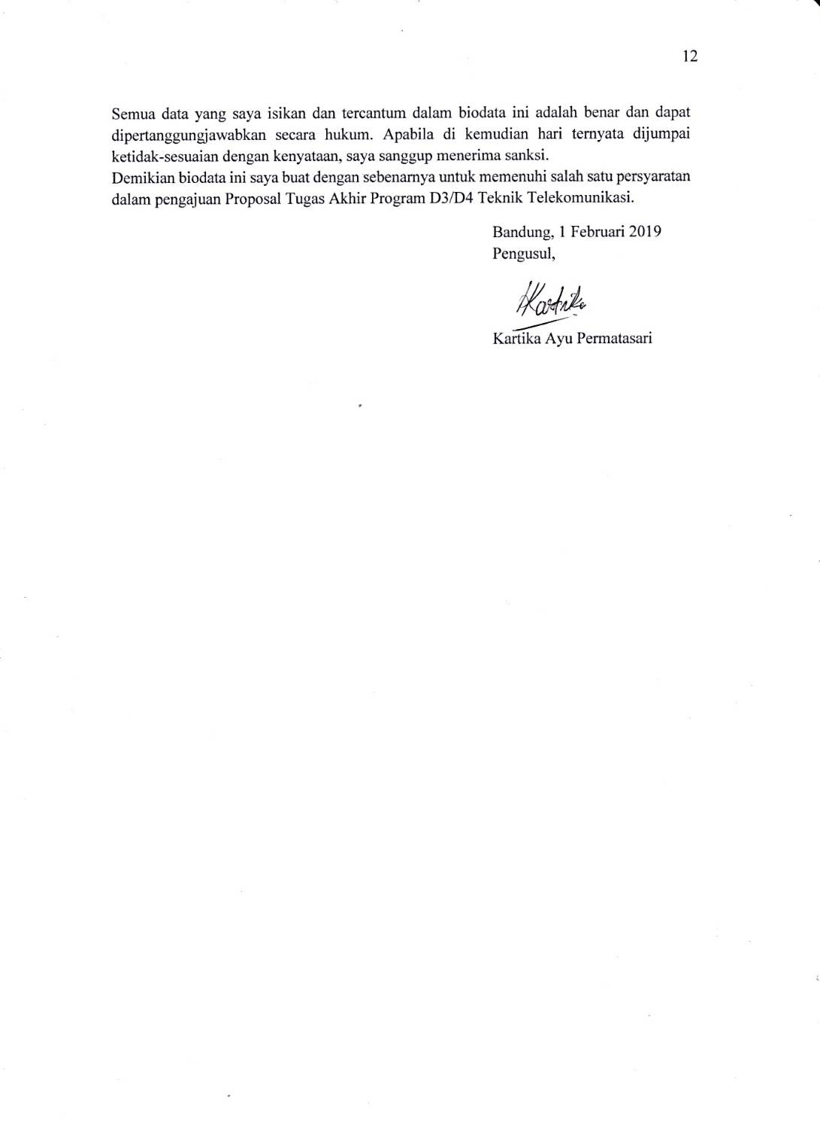Semua data yang saya isikan dan tercantum dalam biodata ini adalah benar dan dapat dipertanggungjawabkan secara hukum. Apabila di kemudian hari ternyata dijumpai ketidak-sesuaian dengan kenyataan, saya sanggup menerima sanksi.

Demikian biodata ini saya buat dengan sebenarnya untuk memenuhi salah satu persyaratan dalam pengajuan Proposal Tugas Akhir Program D3/D4 Teknik Telekomunikasi.

Bandung, 1 Februari 2019

Pengusul,

Kartika Ayu Permatasari

**Biodata Dosen Pembimbing**

1. **Identitas Diri**

|  |  |  |
| --- | --- | --- |
| 1. | Nama Lengkap | Drs. Ashari, S.T, S.ST, M. Eng. |
| 2. | Jenis Kelamin | Laki-laki |
| 3. | Program Studi | Teknik Telekomunikasi |
| 4. | NIDN | 0012076005 |
| 5. | Tempat dan Tanggal Lahir | Kebumen, 12 Juli 1960 |
| 6. | Email | [asharipolban@gmail.com](mailto:asharipolban@gmail.com) |
| 7. | Nomor Telepon/Hp | 085221214733 |

1. **Riwayat Pendidikan**

|  |  |  |  |
| --- | --- | --- | --- |
|  | S-1/Sarjana | S-2/Magister | S-3/Doktor |
| Nama Institusi | IKIP Yogyakarta, UNJANI, ITB | Universitas Gajah Mada | - |
| Jurusan/Prodi | Pendidikan Teknik Elektronika, Teknik Elektro, Teknik Elektronika | Teknik Elektronik Elektro Minat Utama Teknologi Informasi | - |
| Tahun Masuk-Lulus | 1983,1999,2002 | 2012 | - |

1. **Rekam Jejak Tri Dharma PT**

**C.1. Pendidikan/Pengajaran**

|  |  |  |  |
| --- | --- | --- | --- |
| NO | Nama Mata Kuliah | Wajib/Pilihan | SKS |
| 1 | Pemeliharaan Perangkat Telekomunikasi | Wajib | 2 |
| 2 | Bengkel Elektronika dan Mekanik | Wajib | 4 |
| 3 | Elektronika Telekomunikasi | Wajib | 2 dan 4 |

**C.2. Penelitian**

|  |  |  |  |
| --- | --- | --- | --- |
| NO | Jenis Penelitian | Penyandang Dana | Tahun |
| 1 | Pengembangan Sistem Pengontrolan Intensitas dan On-Off Lampu - Lampu Penerangan Via Jala – Jala Listrik Secara Terdistribusi Menggunakan Modem VLCC Untuk Aplikasi Smarthome | DIPA POLBAN | 2018 |

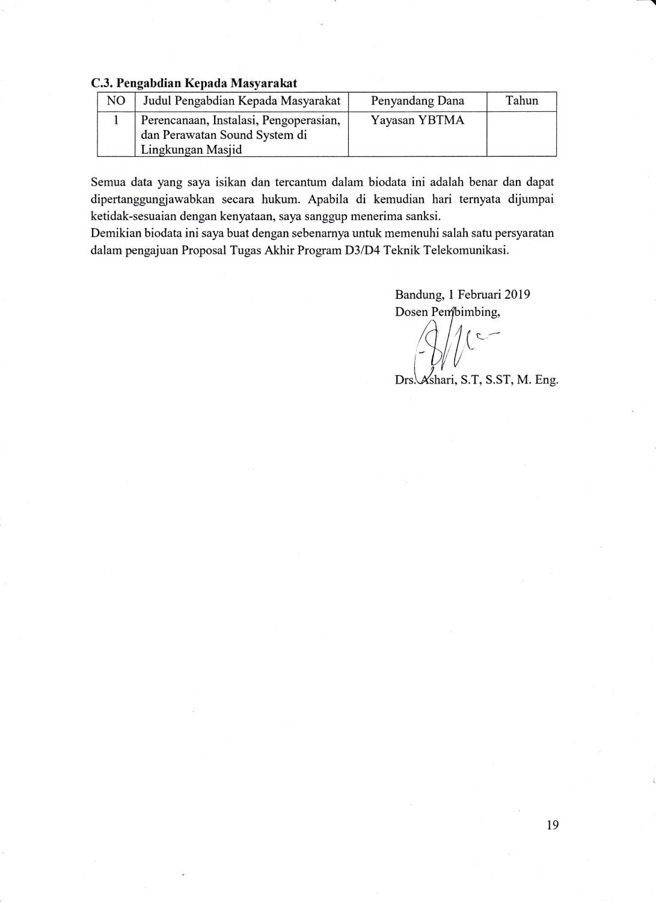**C.3. Pengabdian Kepada Masyarakat**

|  |  |  |  |
| --- | --- | --- | --- |
| NO | Judul Pengabdian Kepada Masyarakat | Penyandang Dana | Tahun |
| 1 | Perencanaan, Instalasi, Pengoperasian, dan Perawatan Sound System di Lingkungan Masjid | Yayasan YBTMA |  |

Semua data yang saya isikan dan tercantum dalam biodata ini adalah benar dan dapat dipertanggungjawabkan secara hukum. Apabila di kemudian hari ternyata dijumpai ketidak-sesuaian dengan kenyataan, saya sanggup menerima sanksi.

Demikian biodata ini saya buat dengan sebenarnya untuk memenuhi salah satu persyaratan dalam pengajuan Proposal Tugas Akhir Program D3/D4 Teknik Telekomunikasi.

Bandung, 1 Februari 2019

Dosen Pembimbing,

Drs. Ashari, S.T, S.ST, M. Eng.

## Lampiran 2. Justifikasi Anggaran Kegiatan

|  |  |  |  |  |
| --- | --- | --- | --- | --- |
| **1. Perlengkapan Yang Diperlukan** | **Volume** | **Harga Satuan (Rp)** | **Jumlah (Rp)** | |
| * + - * Kamera pemantau | 1 buah | 160.000 | 160.000 | |
| * + - * Node MCU | 1 buah | 60.000 | 60.000 | |
| * + - * Sensor ultrasonic | 4 buah | 30.000 | 120.000 | |
| * + - * Mikrokontroler Arduino Mega | 1 buah | 210.000 | 210.000 | |
| * + - * Sensor air | 4 buah | 21.000 | 84.000 | |
| * + - * Sensor Motion Detector PIR | 8 buah | 13.000 | 104.000 | |
| * + - * Drone | 2 buah | 500.000 | 1.000.000 | |
| SUB TOTAL (Rp) | | | | 1.738.000 |
| **2. Bahan Habis Pakai** | **Volume** | **Harga Satuan (Rp)** | **Jumlah (Rp)** | |
| * + - * PCB Matriks | 2 buah | 10.000 | 20.000 | |
| * + - * Buzzer | 2 buah | 15.000 | 30.000 | |
| * + - * Timah | 1 roll | 65.000 | 65.000 | |
| * + - * Komponen Mekanik | 1 set | 150.000 | 150.000 | |
| * + - * Kabel Tembaga | 1 set | 70.000 | 70.000 | |
| * + - * Protoboard | 2 buah | 50.000 | 100.000 | |
| SUB TOTAL (Rp) | | | | 435.000 |
| **3. Perjalanan** | **Volume** | **Harga Satuan (Rp)** | **Jumlah (Rp)** | |
| * + - * Perjalanan ke toko-toko dibandung | 15x2 liter | 8.900 | 178.000 | |
| SUB TOTAL (Rp) | | | | 178.000 |
| **4. Lain-lain** | **Volume** | **Harga Satuan (Rp)** | **Jumlah (Rp)** | |
| * + - * Penulisan laporan | Untuk pembelian alat tulis, print laporan, dll | 1 set | 250.000 | |
| SUB TOTAL (Rp) | | | 250.000 | |
| TOTAL 1+2+3+4 (Rp) | | | 2.601.000 | |
| Terbilang dua juta enam ratus satu ribu rupiah | | | | |

**KEMENTERIAN RISET, TEKNOLOGI, DAN PENDIDIKAN TINGGI**

**POLITEKNIK NEGERI BANDUNG**

Jalan Gegerkalong Hilir,Ds. Ciwaruga, Bandung 40012, Kotak Pos 1234, Telepon (022) 2013789, Fax. (022) 2013889

Homepage: [www.polban.ac.id](http://www.polban.ac.id) Email: polban@polban.ac.id



## Lampiran 3. Surat Pernyataan Ketua Peneliti

**SURAT PERNYATAAN PELAKSANA**

Saya yang menandatangani Surat Pernyataan ini:

Nama : Kartika Ayu Permatasari

NIM : 151344016

Program Studi : Teknik Telekomunikasi

Jurusan : Teknik Elektro

Dengan ini menyatakan bahwa proposal Pengajuan Tugas Akhir Program Studi D-4 Teknik Telekomunikasi saya dengan judul “Perancangan dan Realisasi Sistem Monitoring Ketersediaan Air dan Pendeteksi Hama Burung dan Tikus Pada Lahan Persawahan Berbasis IOT (Bagian Pengusir Hama)” yang diusulkan untuk Tugas Akhir ini adalah asli karya saya dan belum pernah dibiayai oleh lembaga atau sumber dana lain.

Bilamana di kemudian hari ditemukan ketidaksesuaian dengan pernyataan ini, maka saya bersedia dituntut dan diproses sesuai dengan ketentuan yang berlaku dan mengembalikan seluruh biaya penelitian yang sudah diterima ke kas negara.

Demikian pernyataan ini dibuat dengan sesungguhnya dan dengan sebenar-benarnya.

|  |  |
| --- | --- |
|  | Bandung, 1 Februari 2019  Yang mengajukan,    (Kartika Ayu Permatasari)  NIM. 151344016 |

## Lampiran 4. Gambaran Teknologi yang Hendak Diharapkan

Sensor PIR pendeteksi burung

Kamera

Node MCU

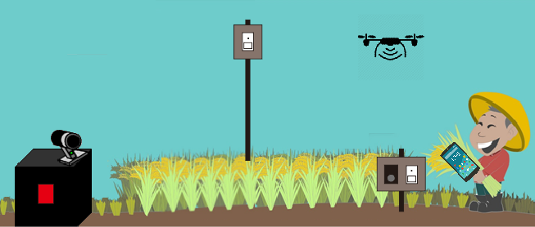

Sensor air

Drone

Smartphone

Sensor

Ultrasonik

Sensor PIR pendeteksi tikus

Gambar 3. Ilustrasi Sistem

Pada Sistem Monitoring Lahan Persawahan yang kami buat akan digunakan beberapa sensor diantaranya sensor air dan sensor motion detector PIR. Sensor air diletakkan di beberapa titik pada lahan persawahan. Sensor tersebut berguna untuk memastikan bahwa padi terendam oleh cukup air. Untuk pemasangan sensor dan kamera, digunakan box perangkat untuk penempatan kamera dan sensor juga sebagai alat bantu dalam penempatan alat yang ada. Kamera digunakan untuk mengambil gambar dari lahan persawahan yang sedang dipantau. Kemudian dilakukan pendeteksian hama burung dan tikus. Untuk mendeteksi adanya hama tikus, digunakan sensor motion detector PIR (Passive Infrared). Sensor tersebut akan mendeteksi lewat gerakan dan suhu. Sensor tersebut dipasang di beberapa titik pada lahan persawahan. Jika sensor tersebut mendeteksi adanya hama tikus, maka sensor ultrasonik yang telah dipasang di beberapa titik akan aktif. Sensor ultrasonik ini berfungsi untuk mengusir hama tikus. Untuk medeteksi hama burung, digunakan juga sensor motion detector PIR. Jika kamera tersebut mendeteksi adanya hama burung maka drone akan diterbangkan. Drone tersebut diterbangkan secara otomatis mengelilingi lahan persawahan untuk mengusir hama burung. Sistem Monitoring Lahan Persawahan ini dapat di monitor lewat perangkat Android. Perangkat android akan memberikan informasi seperti ketersediaan air di lahan persawahan serta gambar dari lahan persawahan. Pemberian notifikasi pun akan dilakukan jika terdapat hama pada lahan persawahan dan jika lahan persawahan sudah aman dari hama.